Univerzitet u Beogradu

Fakultet organizacionih nauka

Dokumentacija za drugi domaći iz predmeta

Elektronsko poslovanje

Tema:

**Baloro Website**

Autori:

Nikolina Vranković 54/19 Viktorija Barišić 375/19

Milica Milovanović 1017/20

Beograd, 2022.

Contents

Opis sajta 3

Korisničko uputstvo i primeri koda 4

Zaključak 15

# Opis sajta

Tema drugog domaćeg rada iz predmeta Elektronsko poslovanje je sajt koji je vezan za poslastice: palačinke, waffle i shake-ove.

Na početnoj stranici „Početna“, su prikazane tri slike koje prikazuju ponudu našeg sajta, iznad kojih se nalazi naziv sajta „Baloro“. Ispod slika se nalazi dugme čijim klikom možemo pogledati ceo meni. Takođe, na početnoj strani se nalazi dugme čijim klikom možete pročitati više o nama i dugme za rezervaciju. Na ovoj strani se nalazi i prijava za Newsletter gde korisnik može da unese email i tako dobija aktuelna obaveštenja.

Na drugoj stranici „Meni“, do koje se može doći preko menija koji se nalazi u gornjem zaglavlju svih stranica, su izlistane sve poslastice koje nudimo, sa opisom i cenama. Na dnu stranice se nalazi dugme za online poručivanje.

Treća stranica „O nama“, daje kratak opis Baloro poslastičarnice, njene lokacije i samog ambijenta. Ispod opisla se nalaze kontakt informacije i prikaz Google mape.

Četvrta stranica „Rezervacija“, prikazuje formu pomoću koje korisnik može da rezerviše sto. Forma se sastoji od nekoliko polja koja su ime, prezime, telefon, email, broj osoba, datum, vreme, izaberite sto i dodatni komentar. Na kraju containera forme, se nalazi dugme na koje se klikom vrši validacija forme kao i dugme za poništavanje validacije forme. Ispod forme se nalazi dugme koje prilazuje trenutno vreme po Centralnom Evropskom Standardu.

Peta stranica predstavlja galeriju i prikazuje neke od najpopularnijih poslastica koje naši gosti rado naručuju.

# Korisničko uputstvo i primeri koda

HTML kod za navigacioni meni:

 <header class="meni" id="pocetak">

        <ul>

            <li class="logo"><img src="slike/logo1.jpg" alt=""></li>

            <li class="meni-tabs"><a href="pocetna.html">POČETNA</a></li>

            <li class="meni-tabs"><a href="meni.html">MENI</a></li>

            <li class="meni-tabs"><a href="onama.html">O NAMA</a></li>

            <li class="meni-tabs"><a href="rezervacija.html">REZERVACIJA</a></li>

            <li class="meni-tabs"><a href="galerija.html">GALERIJA</a></li>

        </ul>

        <img src="slike/navbar.png" alt="" id="navbar">

    </header>

CSS kod za navigacioni meni:

.meni{

    background-color: rgb(201, 231, 238);

    height: 110px;

    width: 100%;

    position: relative;

}

.meni ul{

    position: absolute;

    display: flex;

    flex-wrap: nowrap;

    justify-content: center;

    align-items: center;

    margin-top: 40px;

    margin-left: 150px;

    list-style-type: none;

}

.meni ul li a{

    background-color: rgb(201, 231, 238);

    color: rgb(66, 75, 133);

    border: 1px solid rgb(66, 75, 133);

    text-decoration: none;

    font-size: 20px;

    margin: 10px;

    padding: 5px 30px;

    transition: 0.5s ease;

}

.meni ul li a:hover{

    background-color: white;

    color: rgb(66, 75, 133);

    border: 1px solid transparent;

}

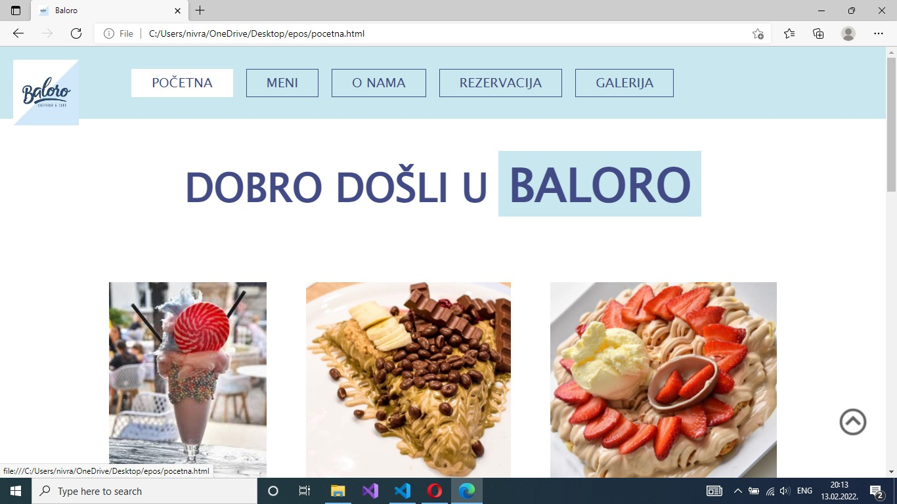

HTML kod prijave za Newsletter na početnoj strani:

<div class="newsletter">

        <h2>Prijavite se za Newsletter!</h2>

        <form id="new" name="new">

            <label for="mail">Unesite Vašu Email adresu: </label>

            <input type="email" id="mail" name="mail" placeholder=" exemple@gmail.com " required>

            <button type="submit" id="new-btn">Potvrdi</button>

        </form>

</div>

Klikom na dugme „Potvrdi“ otvara se alert window koji prikazuje da je Vaša prijava uspešno poslata. JQuery kod je dat u nastavku:

$("#new-btn").on("click", function(){

    let mail = document.forms["new"]["mail"];

    alert(mail.value + "\nVaša prijava je uspešno poslata! Hvala Vam!");

});

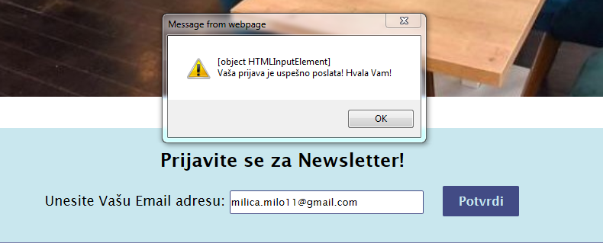

Na tri mesta je ponuđeno dugme „ovde”, a svako od njih vodi na drugu stranicu („Meni”, „O nama”, „Rezervacija”). Prelaskom miša preko njih, border poplavi. CSS kod za dugmad:

.vise{

    display: flex;

    flex-direction: row;

    justify-content: center;

    align-items: center;

    color: rgb(66, 75, 133);

    font-style: normal;

    font-size: medium;

    font-family: 'Lucida Sans', 'Lucida Sans Regular', 'Lucida Grande', 'Lucida Sans Unicode', Geneva, Verdana, sans-serif;

}

.dugme10{

    height: 50px;

    width: 100px;

    margin-left: 20px;

    border-radius: 25px;

    border: 2px rgb(66, 75, 133) solid;

    font-size: larger;

    font-weight: bold;

    color: rgb(66, 75, 133);

    background-color: rgb(201, 231, 238);

    transition: 0.5s ease;

}

.dugme10:hover{

    background-color: rgba(66, 75, 133, 0.925);

    color: rgb(201, 231, 238);

}

.o-nama{

    padding: 30px;

    margin: 20px;

    font-size: large;

    font-style: italic;

    background-color: rgb(201, 231, 238);

}

JS kod za otvaranje menija klikom na navigation bar:

let nav = document.getElementById("navbar");

nav.addEventListener("click", function(){

    let meni = document.getElementById("pocetak");

    if (meni.className === "meni") {

        meni.className += " responsive";

    } else {

        meni.className = "meni";

    }

});

CSS kod za respozivnost menija:

#navbar{

    float: right;

    height: 90px;

    width: 100px;

    margin-top: 20px;

    margin-right: 20px;

    display: none;

}

@media screen and (max-width: 700px) {

    #navbar{

        display: block;

        transition: 0.5s ease;

    }

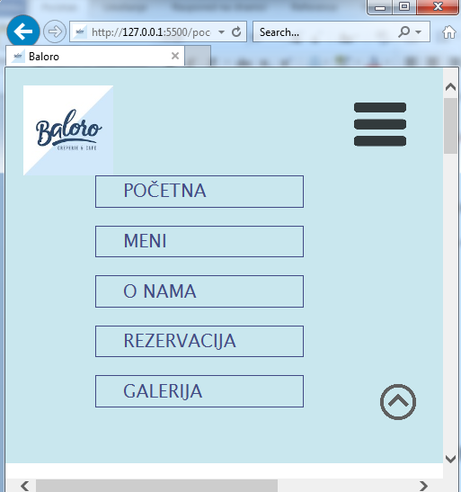

Na drugoj strani vidimo najpopularnije palačinke, waffle i shake-ove. Date su slike, kratak opis i cena svake poslastice.

JS kod za pojavljivanje naslova meni:

$("#naslov_meni").slideDown(3000);

JS kod za dugme „Naručite ovde”, čijim klikom nam se otvara novi window:

$("#naruci").on("click", function openWin() {

    myWindow = window.open("https://glovoapp.com/rs/sr/beograd/baloro45/", "myWindow", "width=1500,height=1000");

});

});

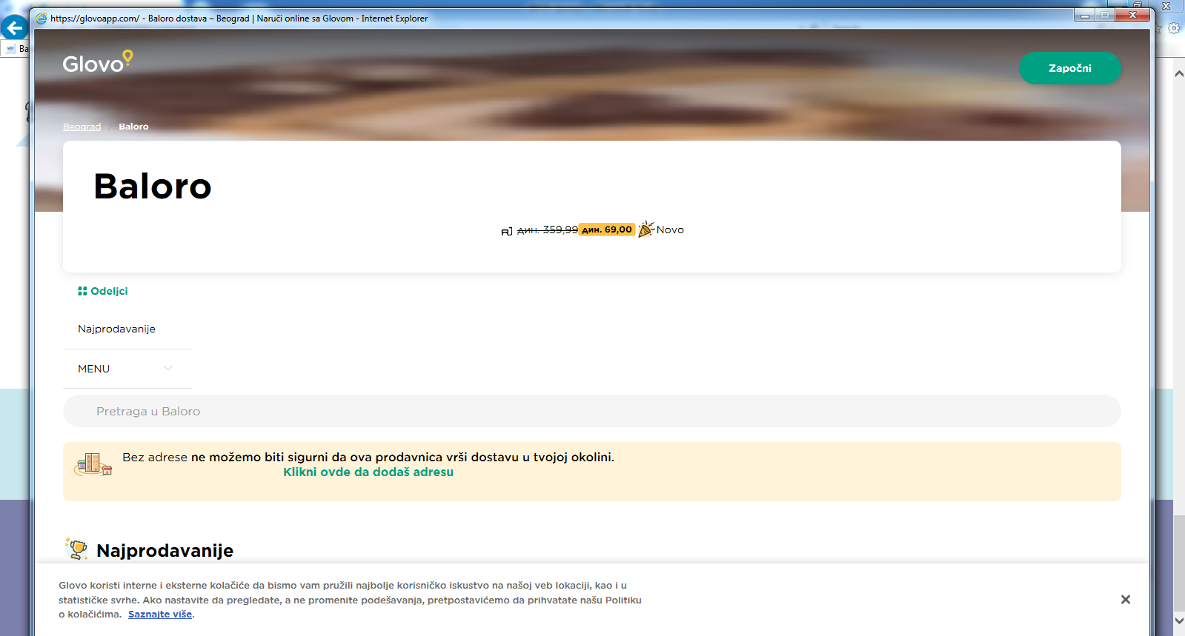

Treća stranica „O nama“, daje kratak opis Baloro poslastičarnice, njene lokacije i samog ambijenta. Ispod opisla se nalaze kontakt informacije i prikaz Google mape:

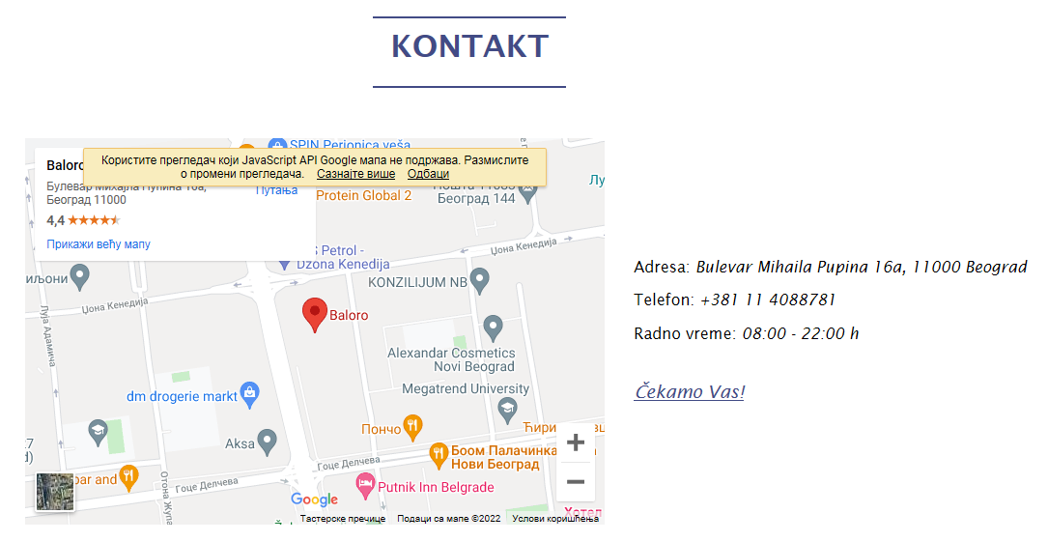

HTML kod kontakta:

<h1>KONTAKT</h1>

    <div class="lokacija">

      <iframe src="https://www.google.com/maps/embed?pb=!1m18!1m12!1m3!1d2829.4533706944453!2d20.409128715196868!3d44.832699679098575!2m3!1f0!2f0!3f0!3m2!1i1024!2i768!4f13.1!3m3!1m2!1s0x475a71028c49fc7d%3A0x1b25eaf2bc05282c!2sBaloro!5e0!3m2!1ssr!2srs!4v1643880754287!5m2!1ssr!2srs" width="600" height="400" style="border:0;" allowfullscreen="" loading="lazy"></iframe>

        <div class="kontakt">

            <p>Adresa: <i>Bulevar Mihaila Pupina 16a, 11000 Beograd</i></p>

            <p>Telefon: <i>+381 11 4088781</i></p>

            <p>Radno vreme: <i>08:00 - 22:00 h</i></p>

            <p class="pozdrav"><u>Čekamo Vas!</u></p>

        </div>

    </div>

Četvrta stranica „Rezervacija“, prikazuje formu pomoću koje korisnik može da rezerviše sto.

HTML kod forme:

<form id="form" name="form">

            <p>Rezervišite Vaš sto!</p>

            <label for="ime">Ime</label>

            <input type="text" id="ime" name="ime" placeholder="" required>

            <br><br>

            <label for="prezime">Prezime</label>

            <input type="text" id="prezime" name="prezime" placeholder="" >

            <br><br>

            <label for="telefon">Telefon</label>

            <input type="tel" id="telefon" name="telefon" placeholder="" required>

            <br><br>

            <label for="email">Email</label>

            <input type="email" id="email" name="email" placeholder="">

            <br><br>

            <label for="brojosoba">Broj osoba</label>

            <input type="number" id="brojosoba" name="brojosoba" placeholder="" min="1" max="20" required>

            <br><br>

            <label for="datum">Datum</label>

            <input type="date" id="datum" name="datum" required>

            <br><br>

            <label for="vreme">Vreme</label>

            <input type="time" id="vreme" name="vreme" min="08:00" max="21:30" required>

            <br><br>

            <label for="izaberi">Izaberite sto</label>

            <input type="radio" id="unutra" name="izaberi" value="unutra">

            <label for="unutra">Unutra</label>

            <input type="radio" id="napolju" name="izaberi" value="napolju">

            <label for="napolju">Napolju</label>

            <br><br>

            <label for="komentar">Dodatni komentar</label>

            <textarea id="komentar" name="komentar" placeholder="" style="height:90px; width:200px" ></textarea>

            <br><br><br><br><br>

            <button type="submit" class="dugme" id="potvrdi">Potvrdi</button>

            <button type="reset" class="dugme">Obriši</button>

        </form>

CSS kod forme:

form{

    background-color: rgb(201, 231, 238);

    color: rgb(66, 75, 133);

    border: 1px rgb(66, 75, 133) solid;

    width: 400px;

    height: 670px;

    padding: 30px;

    padding-top: 0px;

    margin-top: 30px;

}

form input, textarea{

    width: 200px;

    margin-right: 20px;

    float: right;

    border: 1.9px rgb(66, 75, 133) solid;

    border-radius: 0px;

}

form input:hover, textarea:hover{

    border: 1.9px solid black;

    border-radius: 2px;

    transition: 0.7s ease;

    background-color: rgba(255, 255, 255, 0.7);

}

#unutra{

    width: 50px;

    float: none;

    margin-right: 0px;

    margin-left: 50px;

}

#napolju{

    width: 50px;

    float: none;

    margin-right: 0px;

}

.dugme{

    padding: 10px;

    margin: 10px;

    width: 100px;

    margin-left: 60px;

    border-radius: 0px;

    border: 1px rgb(66, 75, 133) solid;

    font-size: medium;

    color: rgb(66, 75, 133);

    background-color: white;

    transition: 0.7s ease;

}

.dugme:hover{

    background-color: rgba(66, 75, 133, 0.925);

    color: white;

}

form p{

    text-align: center;

    font-size: 23px;

    font-style: italic;

    margin: 25px;

}

Podaci prikupljeni preko forme se prikazuju u Alert prozoru. Taj JS kod je prikazan u nastavku:

let dugme = document.getElementById("potvrdi");

dugme.addEventListener("click", function (){

    let ime = document.forms["form"]["ime"];

    let prezime = document.forms["form"]["prezime"];

    let telefon = document.forms["form"]["telefon"];

    let email = document.forms["form"]["email"];

    let brojosoba = document.forms["form"]["brojosoba"];

    let datum = document.forms["form"]["datum"];

    let vreme = document.forms["form"]["vreme"];

    let izaberi = document.forms["form"]["izaberi"];

    let komentar = document.forms["form"]["komentar"];

    confirm("Podaci koje ste uneli su: \nIme:  " + ime.value + "\nPrezime:  " + prezime.value + "\nTelefon:  " + telefon.value + "\nEmail:  " + email.value + "\nBroj osoba:  " + brojosoba.value + "\nDatum:  " + datum.value + "\nVreme:  " + vreme.value + "\nIzabrali ste sto:  " + izaberi.value + "\nVaš komentar:  " + komentar.value);

});

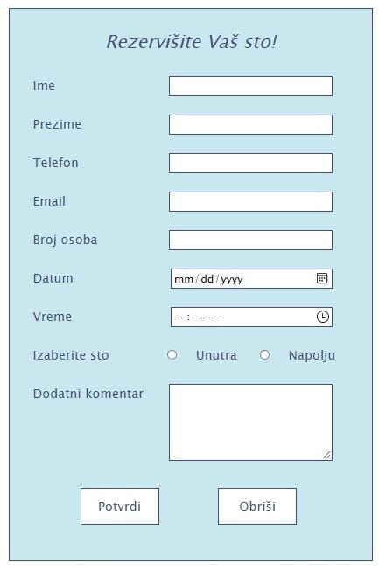

Ispod forme se nalazi dugme koje prilazuje trenutno vreme po Centralnom Evropskom Standardu:

JS kod za alert za prikaz trenutnog vremena:

let dugme_vreme = document.getElementById("dugme_vreme");

dugme_vreme.addEventListener("click", function(){

    alert(Date());

});

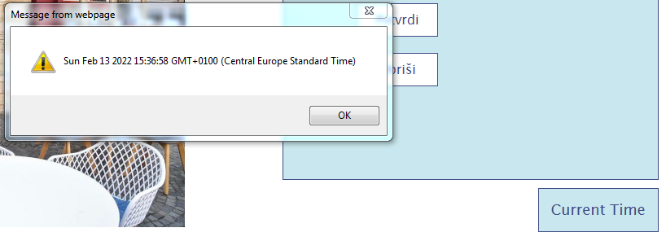

Peta stranica sajta predstavlja galeriju sa slikama najpopularnijih poslastica:

CSS kod galerije:

.slike{

    display: flex;

    flex-wrap: wrap;

    padding: 20px;

    margin: 20px;

    justify-content: center;

}

.slika10{

    padding: 20px;

    max-width: 400px;

    height: 300px;

}

Na dnu svake stranice se nalazi footer:

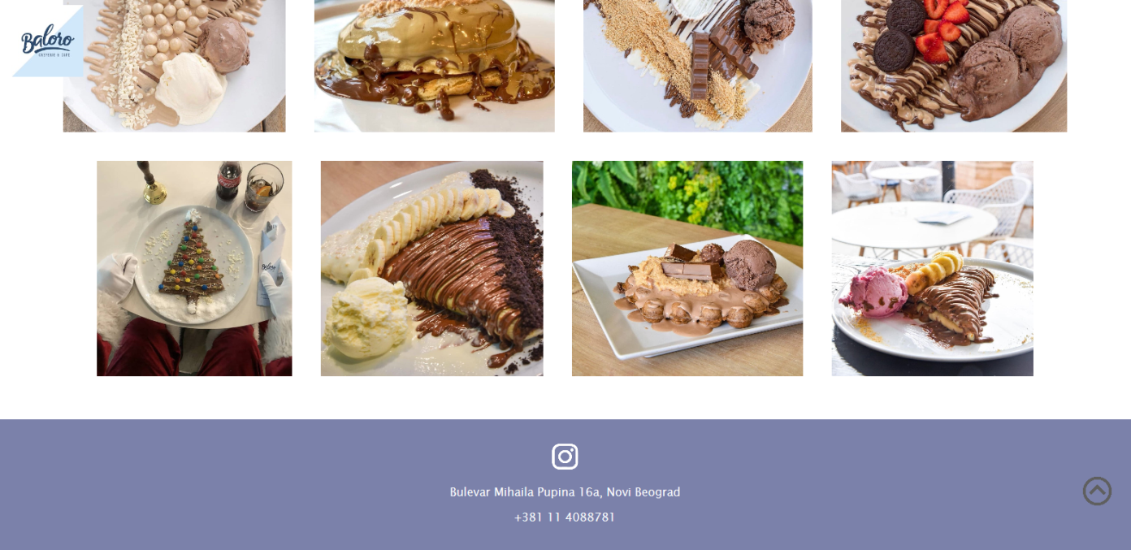

HTML kod za footer:

 <footer>

        <a href="https://www.instagram.com/baloro.cafe/"><img src="slike/insta3.png" alt="" height="40"></a>

        <p>Bulevar Mihaila Pupina 16a, Novi Beograd <br> <center>+381 11 4088781</center></p>

        <a href="#pocetak"><img src="slike/strelica7.png" alt="" height="50" id="strelica"></a>

</footer>

CSS kod za footer:

footer{

    background-color: rgba(66, 75, 133, 0.7);

    color: rgb(255, 255, 255);

    height: 160px;

    width: 100%;

    display: flex;

    flex-direction: column;

    justify-content: center;

    align-items: center;

    font-size: medium;

    position: relative;

    padding-top: 25px;

}

footer img:hover{

    background-color: rgba(240, 248, 255, 0.5);

    border-radius: 10px;

    transition: 0.5s ease;

}

# Zaključak

Sajt posvećen Baloro poslastičarnici sadrži sve potrebne i relevantne informacije o njoj i mogao bi se odmah staviti u upotrebu. Pošto poslastičarnica trenutno ne poseduje web sajt, smatramo da bi bilo značajno da ga ponudi svojim gostima i na taj način olakša nalaženje željenih informacija.

Sajt bi se mogao unaprediti dodavanjem dodatnih stranica, kao što je blog, kao i proširenje stranice „Meni“ dodatnim sadržajem. Osim toga, mogle bi se dodati još neke funkcionalnosti, kao što je, na primer, postojanje četbotova.

Postoji potencijal za uvođenje online prodavnice, iako je to već omogućeno preko distributera koji sarađuju sa poslastičarnicom, do kojih je moguće doći preko priloženog sajta.